设科教育函[2025]10号

关于2025年注册安全工程师继续教育网络新课上线通知

各注册安全工程师（建筑施工安全专业）：
注册安全工程师（建筑施工安全专业）作为建筑行业安全生产的核心守护者，在保障施工现场人员生命安全、防范工程事故、推动行业高质量发展中发挥着不可替代的关键作用。从深基坑支护到高支模搭建，从起重机械操作到高空作业防护，专业工程师的每一项决策与监督，都直接关系到建筑工程的安全底线与社会公共利益。为助力建筑施工安全领域专业人才紧跟行业发展趋势、深化专业素养，我们精心筹备的注册安全工程师（建筑施工安全专业）继续教育网络新课现已正式上线。现将有关事项通知如下：
一、培训内容
注册安全工程师（建筑施工安全专业）——(总计48学时）
- 企业安全生产费用提取和使用管理办法
- 安全生产责任落实与事故案例分析
- GB55034建筑与市政施工现场安全卫生
- 建筑施工现场起重机械安全管理
- GB50720等国标强条废止后的责任落实
- 建筑起重机械与吊装工程
- 模板、脚手架工程 安全管理
- 施工现场消防安全管理
- 房屋市政工程生产安全重大事故隐患判定标准
- 建筑施工危大工程安全控制要点
- 地基基础工程事故原因分析和预防措施
请登录“北京市西城区设科教育培训中心”官网进行学习。
培训机构官网为：www.bjjlsk.com

二．注册、登录

※操作流程如下：
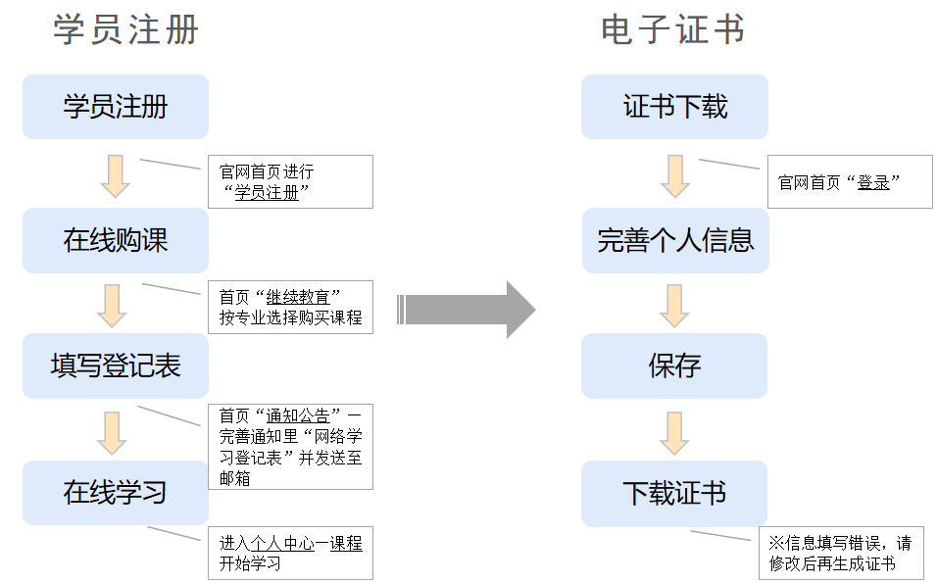

※开具电子发票：
因在线开票系统升级，暂时无法在线申请发票，请学员填写通知附件1（注册安全工程师网络学习登记表）发至联系邮箱：zhucerenyuan@yeah.net，2到3个工作日按您填写发票信息开具电子发票并寄回您的电子邮箱。网络学习默认出具增值税电子普通发票，开票信息请务必确认无误，发票一旦开具，无法退换。
- 交费及其他事项：
- 培训费用：48学时/1800元/人
（对公转账或个人对公转账后，将转账截图发至联系邮箱）。
- 交费方式：微信、支付宝支付均可，也可银行汇款。
名称：北京市西城区设科教育培训中心
开户银行：交通银行股份有限公司北京百万庄支行
银行账户：1100 6077 4018 0100 1072 2
3、请采用汇款方式的学员，将网络学习登记表及汇款信息发至联系邮箱：zhucerenyuan@yeah.net，由我中心管理人员为其开通学习权限，学习完成7个工作日内，开具增值税电子普通发票发送到邮箱。
4、所有视频课程学习完毕后，我中心按规定将学员姓名、身份证号、工作单位上报至住房和城乡建设部初审中心后上传至注册安全工程师注册管理中心，学习结束后，第二个周二或周三可按操作流程图示（遇节假日顺序后延）、自行获取电子证书。
5、办公地点：北京市西城区百万庄大街13号院3号楼13-6一层
培训顾问：乔老师 15901525372 68353722
徐老师 15801294613 66001575

请扫描培训顾问二维码加老师企业微信，随时可关注培训动态信息。
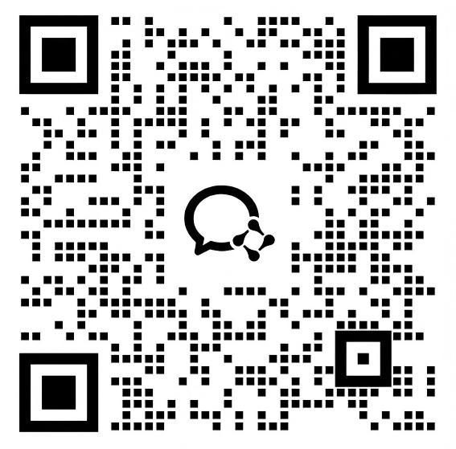
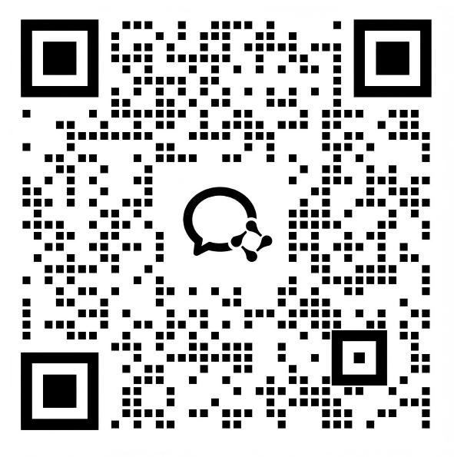

乔老师 徐老师
联系邮箱：zhucerenyuan@yeah.net

北京市西城区设科教育培训中心
北京京联设科技术开发有限公司
二○二五年六月十六日

附件1： 注册安全工程师网络学习登记表
注册手机号
真实姓名
身份证号
工作单位
开票单位名称
纳税人识别号
注：默认增值税普通发票，需开专票请邮件里注明专票信息及我要开专票
收件人地址(备用)
收件人(备用)
收件人联系电话
(备用)

(请把上述信息填写完整，发送至邮箱：zhucerenyuan@yeah.net)

